Путешествие по Крыму
3 сентября 2015 года большая группа туристов из Санкт-Петербурга, членов камчатского землячества «Гамулы», прилетела в аэропорт столицы Крыма город Симферополь. Здесь питерская команда встретилась с другими участниками путешествия, прилетевшими ранее из Петропавловска-Камчатского, Москвы, Саратова, Сочи и Хабаровска.
Туристская фирма «Остров Крым», обеспечивающая наше эксклюзивное путешествие, выделила нам своего лучшего гида-экскурсовода Марьяну и двадцативосьмиместный автобус марки «мерседес» с опытным водителем Леонидом. Наше путешествие, повторяющее маршрут Екатерины Великой 1787 года по земле древней Тавриды началось.
Температура воздуха в Симферополе поднялась до плюс 37 градусов, но кондиционер работал исправно и всем было комфортно в удобном автобусе. Объехав стороной «губернский город «С», как называл Симферополь Чехов, наш мерседес быстро катил по весьма приличному шоссе в сторону Севастополя. Марьяна очень вдохновенно вела рассказ о местах, которые мы проезжали, об истории открытия и освоения этих земель скифами, хазарами, таврами, византийцами, греками, генуэзцами и другими народами. Все они в свое время завоевывали эту землю и оставили свой след в ее истории.
Севастополь начался для нас с уникального, инкерманского, пещерного, мужского монастыря Святого Климента. Большое впечатление произвели церковные помещения монастыря, выдолбленные в отвесной скале в древние века прошлого тысячелетия. Над монастырем в те времена располагалась крепость Каламита, обеспечивавшая охрану православного княжества Феодоро – последнего осколка Византийской империи. В 1475 году турки-османы захватили крепость и переименовали ее в Инкерман. Это имя перешло на всю местность и сохранилось до наших дней.
Из монастыря мы переместились на территорию винодельческого завода, который был здесь создан советской властью в огромной пещере древних каменоломен. Над головой 30 метров каменных пород, Площадь – более 5 гектар, постоянство температуры и влажности воздуха – отличные условия для создания прекрасных вин, в чем мы убедились после красивой церемонии дегустации. Камчадалы в полной мере оценили качество волшебного напитка и после дегустации поспешили в фирменную лавку винзавода. Предпочтение было отдано вину «Жемчужина Инкермана», и десятки бутылок этого сказочного напитка были уложены в дорожные баулы наших путешественников.
Вечером заселились в маленькую уютную гостиницу «Аврора», названную в честь нашего легендарного крейсера. Здесь нашего фотографа Александра Терещенко ждал приятный сюрприз в виде дочери Любы и трех внучек: Маргариты, Марьяны и Изабеллы. Они приехали с Камчатки в Крым на все лето и ради общения с дедом, решили немного попутешествовать вместе с нами. Внучки, несмотря на юный возраст от трех до 7 лет, стойко переносили все трудности походной жизни и не создавали проблем другим участникам путешествия.
При гостинице был небольшой уютный дворик, где вечером собралась вся наша команда, и полились песни над вечерним Севастополем. Запевали Людмила Голубева и Наталья Прокофьева, которые прекрасно помнили слова множества русских народных, комсомольских и туристских песен. Пели до позднего вечера. Пришлось объявить общий отбой и отправить всех спать.
На следующий день была экскурсия в Херсонес Таврический. Здесь сохранились развалины грандиозных строений античного города греков-эллинов и византийцев. Мраморные колонны, многочисленные пифосы, амфоры и другие артефакты того периода переносят зрителя на 2 с половиной тысячи лет назад. Именно в этом месте киевский князь Владимир крестился и принял решение о принятия православия для своего народа. Владимирский собор, поставленный здесь в честь этого знаменательного для Руси события, смотрится очень внушительно и красиво. Построенный в 1876 году по проекту Давида Гримма в неовизантийском стиле, храм произвел большое впечатление на всю нашу группу.
Далее нас ожидала морская прогулка по Севастопольской бухте. Мы осмотрели с моря сам город и все корабли, пришвартованные к многочисленным причалам. Затем продолжили знакомство с городом в пешеходном варианте. Приморский бульвар, площадь Нахимова, Графская пристань, памятник затопленным кораблям – все, о чем читали в книгах и смотрели в кинофильмах, обрело реальную сущность.
Марьяна подробно рассказывала об исторических событиях знаменитого города и его героях. Закончился этот день посещением знаменитой панорамы осады Севастополя англо-французской эскадрой. Это удивительное творение русского художника Франца Рубо, которому с помощью немецких мастеров и студентов удалось очень реально отразить один день (6 июня 1855 года) битвы за Малахов курган. При осмотре оказываешься прямо в центре этого кровопролитного сражения и, как-бы, ощущаешь себя участником этих событий. Сразу появилось желание вновь перечитать Севастопольские рассказы Льва Толстого, теперь уже со знанием дела и фактов.
Вечер этого дня закончился дегустацией знаменитых крымских вин с тостами за Севастополь и за нашу Камчатку, которой удалось с великим триумфом отразить атаку англо-французской эскадры в Авачинской губе в 1854 году и защитить Петропавловск. Возможно, именно по этой причине, мы так эмоционально отнеслись к героической обороне Севастополя в те давние дни.
Следующий день был посвящен Балаклаве. Дорога шла через Байдарскую долину. Именно в этом месте экипаж императрицы был встречен сотней красивых амазонок в оригинальных античных костюмах. Это были жены и дочери офицеров греческого батальона расквартированного в Балаклаве. Екатерина была так растроганна этой оригинальной встречей, что подарила бриллиантовое кольцо командиру амазонок Елене Сарандовой.
Балаклаву мы осмотрели с берега и с моря. Побродили по штольням одного из самых секретных объектов СССР, ныне музея подводных лодок, и подивились грандиозности этого уникального сооружения. Такие сооружения мог себе позволить только СССР. Затем на небольшом суденышке вышли в открытое Черное море, и целый час купались в прозрачной и теплой морской воде.
Вернувшись на берег, поднялись на прибрежные скалы к разрушенным башням старинной генуэзской крепости Чембало, побродили по набережной Балаклавы, осмотрели храм Святых Двенадцати Апостолов, возведенный в честь Николая Чудотворца в 1794 году. В Севастополь возвращались через Сапун-гору, где горит вечный огонь в честь героической обороны города в годы Великой Отечественной Войны.
На следующий день мы покидали Севастополь с сожалением, что так быстро приходится расставаться. Город понравился чрезвычайно, а прикосновение к его уникальной истории породило в душе чувство реального патриотизма. Мы продолжали путь Таврического вояжа Екатерины Великой. Впереди нас ждало южное побережье Крыма и его главный город – Ялта. Хорошее асфальтовое шоссе облегчало наш путь. Поднялись на горный перевал высотой 500м и проехали под красивой исторической аркой (Байдарские ворота), поставленной здесь в 1848 году по проекту Карла Эшлимана. Спуск к морскому побережью проходил по крутому серпантину над отвесными скальными склонами. На высоте 412м над уровнем моря, на горном утесе расположилась церковь Воскресения Христова, построенная в 1892 году по проекту Николая Чагина. Церковь очень красива и смотрится чрезвычайно эффектно. Внизу у самого моря находится маленький поселок Форос, а чуть далее, за небольшим мыском располагается бывшая государственная дача, где «томился» генсек СССР Михаил Горбачев во время ГКЧП.
Далее наш путь лежал к знаменитому «Ласточкину гнезду», где внизу нас поджидал небольшой кораблик. Автобус с вещами продолжил движение к Ялте по шоссе, а наша группа спустилась к морю, преодолев 600 ступенек каменной лестницы, и поплыла морем с осмотром красивых скальных берегов южного Крыма. Через час мы уже высаживались на знаменитую ялтинскую набережную, воспетую А.П. Чеховым в повести «Дама с собачкой». На набережной установлен, весьма удачный, памятник этим литературным персонажам, у которых большинство путешественников сделали памятные фотографии.
Пансионат «Киров», расположенный в центре города, приютил нас на три ночи. Построенный в годы советской власти с претензиями на роскошь, с большим бассейном, огромной столовой, библиотекой и кинозалом, пансионат сохранил не только здания, но и атмосферу тех советских времен. Изменилось в лучшую сторону отношение персонала. Все были чрезвычайно приветливы и явно рады нашему проживанию. До набережной с пляжем около 10 мин хода, и большинство наших дам, утром и вечером спускались к морю купаться.
В Ялте мы осмотрели два уникальных дворца. Первый – диабазовый дворец графа Михаила Воронцова, построенный в 1848 году по проекту английского архитектора Эдварда Блора в англо-мавританском стиле. Дворец прекрасно сохранился, а во время ялтинской конференции в 1945 году в нем жил Уинстон Черчилль, и здание ему чрезвычайно понравилось. К дворцу примыкает великолепный парк созданный усилиями известного садовода Карла Кебаха в середине 19-го века. Всех путешественников поразили замечательные мраморные львы на террасе под дворцом и уникальная растительность парка, способная соперничать с любым ботаническим садом.
Другой дворец, который построил в 1911 году архитектор Николай Краснов по заказу Николая Второго, являлся частью родового имения царского семейства Романовых в Ливадии. Ранее здесь был дворец Александра Второго и здесь умер Александр Третий. Кроме красоты, этот дворец знаменит тем, что в нем прошла встреча Сталина, Рузвельта и Черчилля определившая пути сосуществования СССР и Запада на многие десятилетия. Мы подробно осмотрели великолепный дворец, помещения, где проходили заседания знаменитой тройки и прониклись духом тех времен и гордостью за свою Родину сумевшую победить грозного врага. Во дворце продавалась газета «Правда» за 13 февраля 1945 года полностью посвященная итогам, этой самой знаменитой в истории Земли, конференции. Многие наши путешественники купили эту газету для домашнего изучения.
На следующий день был любопытный, очень крутой подъем на фуникулере на ялтинскую яйлу (горное плато) и пеший выход к горным пикам (зубцам) Ай-Петри, высотой 1234 м. Отсюда открывались великолепные виды на бескрайнюю гладь Черного моря, на город Ялту и весь массив крымских гор. Зрелище, завораживающее своей красотой и необычностью.
В небольшом торговом центре купили сувениры: поделки из глины, можжевельника, лаванду, травяные настои и чаи. В небольшом национальном ресторанчике продегустировали кухню и самодельные вина крымских татар. Все чрезвычайно понравилось, и мы накупили вина впрок. Спустились вниз, в Ялту на фуникулере и посетили дом-музей Антона Чехова. Замечательный, уютный, небольшой дом с прекрасным садом. Все содержится в хорошем виде и поток посетителей не иссякает. Чехова в Ялте любят и гордятся им.
На следующий день мы покидали Ялту. Город нам понравился, но построенные в последние годы безликие многоэтажки, существенно портят городской ландшафт, уродуют облик Ялты. Другая проблема города в автомобильных пробках. Узкие улочки и стоящие по обочинам автомобили, делают невозможным проезд. Нашему умелому водителю Леониду постоянно приходилось проявлять ювелирную точность, продираясь через частокол автомашин.
После Ялты ехали по главной крымской трассе Симферополь-Керчь. Вся дорога в сплошном ремонте. Ее расширяют, укрепляют и заново асфальтируют. Очевидно, через год здесь будет прекрасная автотрасса.
Вечером 8 сентября наш автобус въехал в «Данную Богом» Феодосию, так в переводе с греческого звучит имя этого древнего города, умудрившегося сохранить свое имя до наших дней. За пять веков до нашей эры город основали колонисты-греки из Милета. Затем здесь было Боспорское царство, которое очень долго противилось завоеванию этой территории Римской империей. Затем сюда пришли и все разрушили гунны. Какое-то время город принадлежал аланам потом, хазарам, византийцам и Золотой орде. У последних, город выкупили генуэзские купцы и дали ему имя Кафа. Затем были турки-османы и, наконец, в 1787 году Крым перешел под юрисдикцию Российской империи. Екатерина Вторая, увидевшая в своем путешествии Феодосию, была поражена жалким видом города и приказала Потемкину создать условия для его восстановления.
Нас приютил пансионат «Маяк» расположенный рядом с главной городской набережной и пляжем. Несмотря на прекрасное местоположение, пансионат явно, не процветал. Обслуживание было очень приветливым и вежливым. Каждое утро перед экскурсией мы всем составом ходили на пляж купаться. Утром вода чуть теплее воздуха, и купание чрезвычайно приятно.
Вечером я созвонился и встретился со старым камчатским товарищем Александром Яблонским. Он принял меня в своем небольшом уютном двухэтажном домике, очень напоминающим дом таможенника Верещагина из кинофильма «Белое солнце пустыни». Сидели до позднего вечера, вспоминая перипетии камчатской жизни. Александр прожил на Камчатке более 30 лет, работал инженером-механиком и занимался мототуризмом. В 90-е годы перебрался в родную Феодосию и организовал выпечку хлеба для горожан. Сейчас продал свой небольшой, но трудный бизнес, чтобы больше времени уделять семье. Он, как и все соседи, очень рад возвращению Крыма в состав России. Стало спокойнее и безопаснее. Единственное, что его огорчает, это отсутствие других камчадалов в Феодосии. Не с кем вспомнить, камчатские пурги, вулканы и ключи Паратунки. Новые друзья в нашем возрасте заводятся трудно. Да и менталитет, у людей много лет проживших на Камчатке, существенно отличается от менталитета людей, постоянно живущих на «материке». Я посоветовал Александру перебраться в Санкт-Петербург и вступить в наше землячество «Гамулы».
Первую вылазку мы сделали в небольшой поселок «Новый свет» - бывшее имение князя Льва Голицына. Получивший прекрасное образование, много лет живший за границей, Лев Голицын вернулся в Россию и стал основоположником виноделия в Крыму. Его шампанские вина прославились на весь мир и получили множество золотых медалей. На церемонии дегустации лучших шампанских вин Крыма мы узнали много нового о виноделии и о самом Льве Голицыне – большом патриоте России. Шампанское, сделанное по классическому рецепту, не может стоить ниже своей себестоимости 300-400 руб. Магазинная цена настоящего шампанского Льва Голицына около 500 руб. Экскурсовод отметила, что князя Голицына очень уважали за честность, доброту и большую физическую силу крымские татары, которые были его соседями.
Мы сделали пешеходную вылазку по уникальной горной тропе Голицына, которая была по указанию князя выбита в прибрежных скалах над морем. Тропа заканчивалась красивой скалой Капчик, нависающей над морской пучиной. Далеко внизу была небольшая бухточка с «золотым» пляжем, где купалась часть нашей группы, которая не захотела идти по горной тропе. Здесь же, в скалах сохранились большие гроты, в которых в те давние времена хранились бутылки шампанских вин.
Затем мы на автобусе переместились в городок Коктебель (край голубых вершин) и посетили дом-музей Макса Волошина. Оригинальный, не обделенный многими талантами человек, пытавшийся примирить белых и красных в давние революционные годы, он прожил свою жизнь так, как хотел. Возможно, это был не его век, и в другую эпоху он бы смог достичь большего. Но, в то время его пацифизм остался не понятым и не востребованным. Оригинальный дом, построенный по эскизам Волошина, является памятником Серебряного века, и хорошо раскрывает неординарную личность этого человека.
Следующий день, 10 сентября был полностью посвящен Феодосии. Мы посетили картинную галерею Айвазовского и вдоволь налюбовались огромными полотнами его картин на морскую тематику, и не только. У Айвазовского много портретов, автопортретов и картин с бытовой тематикой. Многим из нас этот художник открылся в новой ипостаси.
Рядом с галереей Айвазовского находится дом-музей великого мечтателя Александра Грина. Тематика музея - это как сам писатель, так и персонажи его произведений. Вся обстановка дома в оригинальном морском антураже с иллюминаторами, штурвалами и морским парусным такелажем.
Затем наша группа взошла на небольшую яхту, и мы поплыли вдоль Карадага, в переводе Черные скалы. Грандиозные, отвесные горные склоны исключительно красивы и впечатляют зрителя своим величием и разнообразием. Знаменитая золотая, скальная арка была изюминкой этой морской прогулки. Смотрелась она чрезвычайно эффектно. Наша яхта довольно долго дрейфовала вблизи арки и возможность сфотографировать это чудо природы во всех ракурсах, была не ограничена.
11 сентября, утром автобус привез нас в старейший город планеты Земля, в древний Пантикапей, ныне Керчь. Здесь уже найдены следы неандертальцев и других видов древнего человека. А более поздние века Пантикапей-Керчь была яблоком раздора между всеми империями сменявшими друг друга. Самую большую известность этот порт получил во времена Боспорского царства, когда на равных сражался с Римской империей. Город имел множество имен в разные эпохи, и в итоге осталось последнее имя Керчь, являющееся производным от нескольких названий.
Экскурсия началась с осмотра знаменитых аджимушкайских каменоломен, где части советской армии героически сражались в Великую Отечественную Войну. Гид-экскурсовод провела с фонариком нашу группу через несколько залов и проходов. Постоянная температура плюс 12 градусов. Полная темнота и большая влажность. Как здесь можно было жить и воевать долгих 6 месяцев? Мужество и стойкость советских солдат, просто, уникальны.
Невдалеке от Аджимушкая мы осмотрели знаменитый царский курган скифского периода. Впечатляет то, что кочевники уже в те времена умели создавать такие каменные сооружения, которые сродни египетским пирамидам! Таких курганов здесь многие сотни, и большинство из них еще не раскопаны.
Затем мы поднялись на гору Митридата – последнего властелина независимого Боспорского царства, главного врага Рима. Именно здесь на вершине этой горы Митридат, увидев предательство сына и подступающих римских легионеров, и не желая попасть в плен, предпочел принять смерть. Эта гора ранее была безымянной, и по указанию Екатерины Второй ей дали имя царя Митридата.
На вершине горы горит вечный огонь в честь советских воинов погибших при защите и освобождении Керчи в годы ВОВ. Отсюда вниз спускается красивая прямая лестница. Во время войны ее полностью разрушили. После войны восстановили, но прежнего великолепия и убранства придать не смогли. Внизу лестница выходит на центральную площадь, где стоит высокая, мраморная колона с золотым грифоном, держащим ключ от города в когтистой лапе. Большие медные Грифоны – символ города, (мифические существа, смесь льва и орла) встречают путешественников на въезде в Керчь. Два больших каменных грифона установлены на вершине горы Митридата.
Рядом с центральной площадью находится древний храм 5-го века построенный в виде базилики в честь Иоанна Крестителя. Основательно осмотрев храм и другие достопримечательности древнего Пантикопея, мы вернулись в «Богом данную» Феодосию.
!2 сентября мы прощались с Феодосией и сделали это на золотом пляже. В 6 часов утра мы вышли на берег моря, и в момент восхода солнца над горизонтом, с шумом открыли бутылку лучшего голицынского шампанского, прокричали «УРА» и подняли тост: «за Феодосию и российский Крым».
Далее наш путь лежал к городу Судак. В начале прошлого тысячелетия город был основан кавказскими племенами и взят под опеку Византией под именем Сугдея. В 8 веке русы взяли штурмом византийскую крепость и частично осели здесь. В русских летописях город проходит как Сурож, а купцы этого города были самыми состоятельными на Руси. Захватив город в 1475 году, турки-османы дали ему новое имя Судак, которое осталось до наших дней. В этом городе мы осмотрели генуэзскую крепость, которая очень хорошо сохранилась. Здесь генуэзский отряд сражался с турками до последнего солдата и весь погиб во главе с консулом.
Далее по горной дороге, изобилующей крутыми поворотами, захватывающими дух спусками и подъемами, с прекрасными панорамами обзора мы поехали в курортный поселок Малореченское. Нас приютила гостиница «Альпийская долина», оказавшаяся очень современным, абсолютно европейским сооружением. Исключительно красивый дизайн и выгодное месторасположение притягивали к этой гостинице объективы фотоаппаратов проезжающих мимо путешественников. Над гостиницей, на высокой скале расположился самый высокий храм Крыма, храм-маяк Святителя Николая Чудотворца, построенный в 2007 году по проекту Анатолия Гайдамака. Высота храма 65 м. В оформлении прихрамовой площади использованы якоря и якорные цепи, поднятые со дна моря. В цокольном помещении храма расположился музей морских катастроф.
Двое суток мы отдыхали в Малореченском от долгой дороги и приводили в порядок свои впечатления. Поселок маленький и не очень ухоженный. Очевидно, в местной поселковой казне совсем нет денег. Цены на фрукты на маленьком рынке значительно ниже, чем в других городах и поселках на пути нашего турне. Везде повсеместно висят объявления о сдаче жилья. Цены за комнату от 200 руб. в сутки. Есть поселковый парк, но также, не совсем благоустроенный. Пляж песчано-галечный.
В последний день нашего пребывания в Крыму, искупавшись утром в море, мы погрузились в автобус и направились в Бахчисарай. Столица крымских татар оказалась небольшим городком, но со своим колоритом и характером. Знаменитый, воспетый Пушкиным ханский дворец и фонтан слез не поражают своими размерами, но многое говорят о быте, нравах и обычаях этого народа. Пушкина здесь любят и уважают. Его памятники стоят как в самом городе, так и в ханском дворце. Экскурсовод, молодая татарка замечательно провела экскурсию и подробно рассказала нам о той эпохе, когда небольшие городки-крепости Крим, а затем Бахчисарай были столицами Крыма.
После ханского дворца мы поднялись вверх по бетонной дорожке к православной церкви Успения Богоматери, как бы приклеенной к отвесной горной стене. Церковь является частью мужского Свято-Успенского монастыря расположенного в нижней части ущелья Мариам-Дере. Пока группа досконально осматривала церковь, я успел быстрым шагом пройти вверх по ущелью до пещерного города Чуфут-Кале. К сожалению, времени на осмотр этого чуда древней культуры у меня не было. Пришлось возвращаться назад.
День в Бахчисарае закончился прекрасным ужином в татарском ресторане, где мы продегустировали замечательную национальную кухню. Много зелени, соусов и специй, лагман и шашлык. Володя Афанасьев и Саша Терещенко попытались заказать по бокалу крымского вина, но получили отказ. Ресторан признает только здоровый образ жизни и алкогольных напитков не держит.
Дальше наш путь лежал в аэропорт Симферополя. Путешествие по земле древней Таврии завершилось. Можно подвести итоги. В течение двух недель мы повторили маршрут русской императрицы по Крымской земле, купались в Черном море, пили замечательные крымские вина, любовались великолепными ландшафтами и получили много исторических знаний от Марьяны. Несомненно, благодаря мудрости Екатерины Второй, уму и энергии князя Потемкина Таврического, Российская империя в виде Крыма приобрела самую яркую жемчужину в свою корону.
Член Русского Географического Общества Виталий Меньшиков

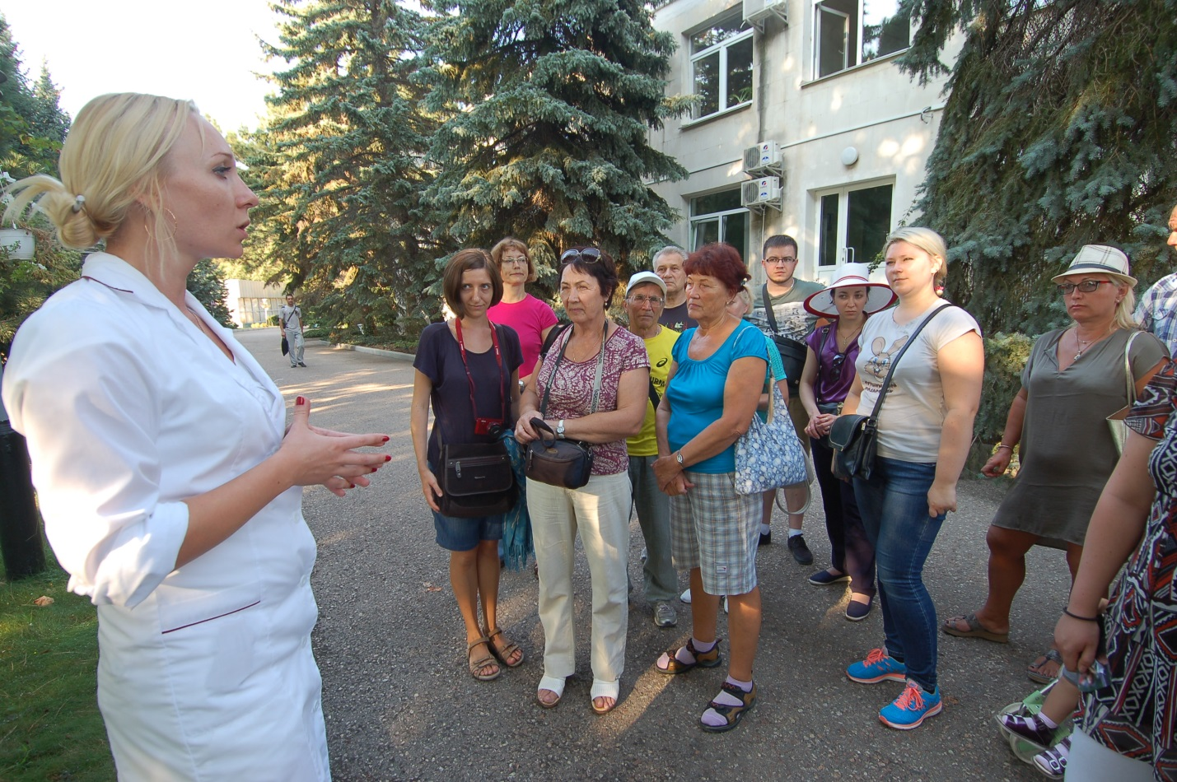
Экскурсия на винзаводе Инкермана
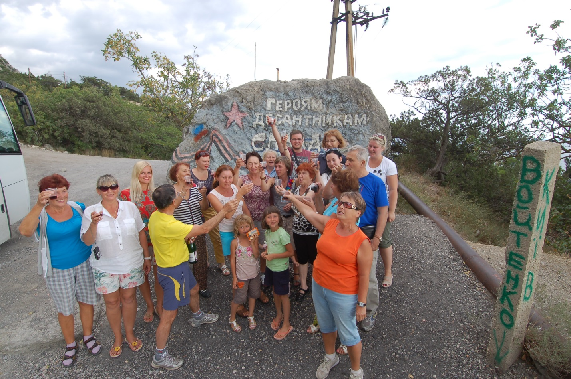
У памятника советским воинам

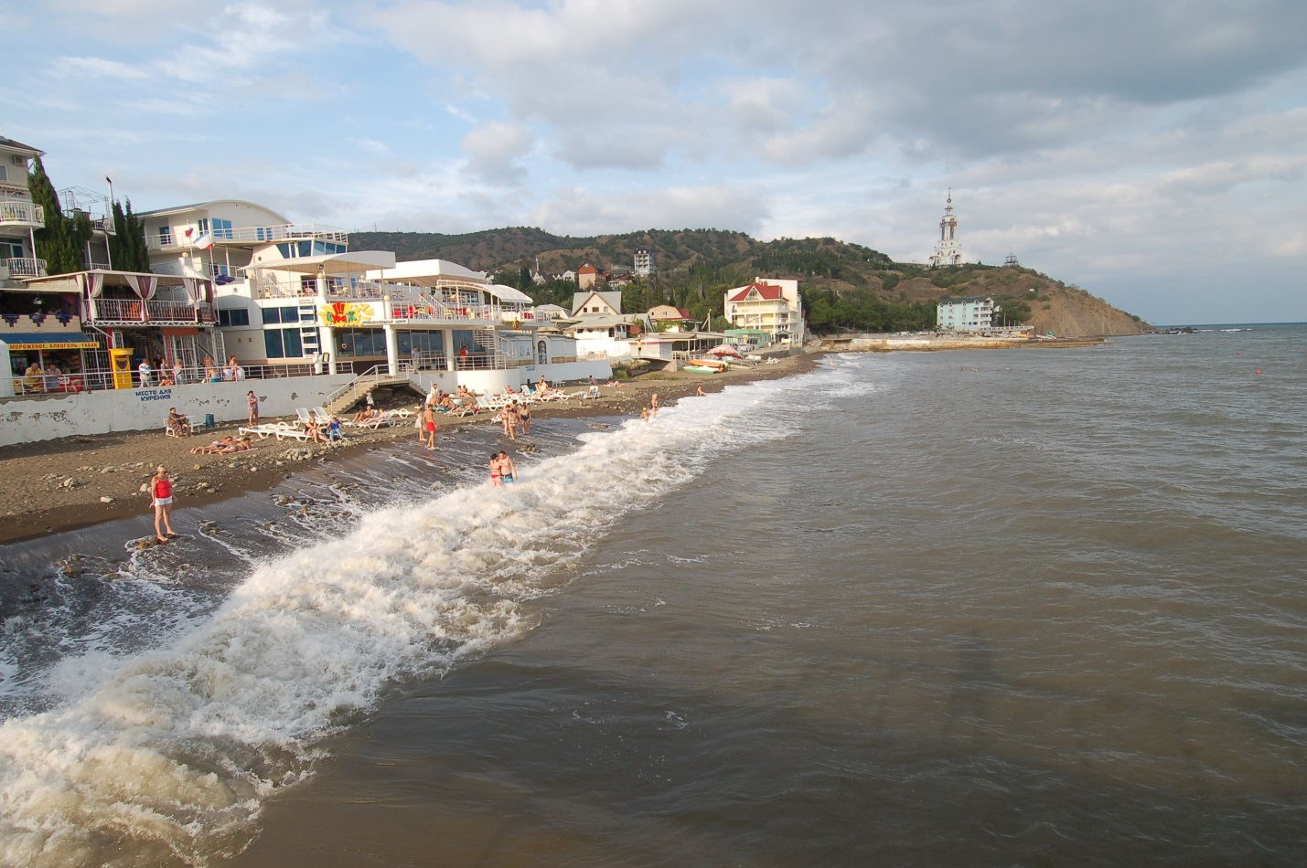
В курортном поселке Малореченском

